Operační program životního Prostředí 2014 - 2020
Prioritní osa 1: Zlepšování kvality vody a snižování rizika povodní
Specifický cíl 1.4: Podpořit preventivní protipovodňová opatření
Podporovaná aktivita 1.4.3: Budování a rozšíření varovných, hlásných, předpovědních a výstražných systémů na lokální úrovni, digitální povodňové plány

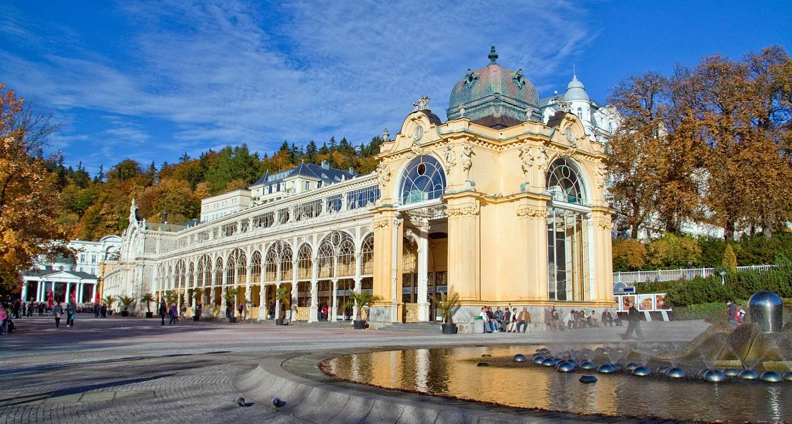

„Digitální povodňový plán města Mariánské Lázně a ORP a lokální výstražný systém města Mariánské Lázně“

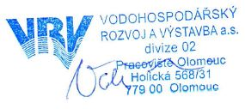

Zpracovatel: Vodohospodářský rozvoj a výstavba a.s.
říjen 2015

Poskytovatel dotace:
Ministerstvo životního prostředí ČR Státní fond životního prostředí ČR
Vršovická 65 Olbrachtova 2006/9
100 10 Praha 10 140 00 Praha 4




Žadatel o dotaci: Město Mariánské Lázně
Sídlo: Ruská 155/3
353 01 Mariánské Lázně

Statutární zástupce: Ing. Petr Třešňák, starosta města
Telefon: +420 354 922 132
IČ: 00254061
DIČ: CZ00254061



Zpracováno jako podklad k podání žádosti v rámci OPŽP, podporovaná aktivita 1.4.3: Budování a rozšíření varovných, hlásných, předpovědních a výstražných systémů na lokální úrovni, digitální povodňové plány.
Zpracoval: Ing. Michal Valeš, VRV a.s.

Základní identifikační údaje o projektu a žadateli

Název projektu Zpracování projektové dokumentace pro podporovanou aktivitu 1.4.3 OPŽP – „Digitální povodňový plán města Mariánské Lázně a ORP a lokální výstražný systém města Mariánské Lázně“

Název kraje Karlovarský
Kód kraje CZ041
Název ORP Mariánské Lázně
Kód ORP 4105
Obec Mariánské Lázně
Kód obce 554642

Žadatel o dotaci z
prostředků OPŽP: Město Mariánské Lázně
Adresa: Město Mariánské Lázně
Ruská 155/3
353 01 Mariánské Lázně

Smluvní zástupce: Ing. Petr Třešňák, starosta města
Telefon: +420 354 922 132
Email: muml@marianskelazne.cz
Web: www.muml.cz
IČ: 00254061
DIČ: CZ00254061

Základní identifikační údaje zpracovatele

VODOHOSPODÁŘSKÝ ROZVOJ A VÝSTAVBA
akciová společnost
150 56 Praha 5 - Smíchov, Nábřežní 4


tel: 257 110 111 fax: 257 319 394
e-mail: vrv@vrv.cz

Registrace v obchodním rejstříku vedeném Městským soudem v Praze, oddíl B, složka 1930
IČ: 47 11 69 01
DIČ: CZ 47 11 69 01
Plátce DPH: ANO
Bankovní spojení: Komerční banka a.s., Praha 5
Číslo účtu: 19-1583390227/0100
Zástupce statutárního orgánu: Ing. Šárka Balšánková, místopředseda představenstva Ing. Jiří Frýba, člen představenstva

Kontaktní osoba: Ing. Jana Nečesánková | vedoucí pracoviště Olomouc
Vodohospodářský rozvoj a výstavba, a. s. | divize OII
Nábřežní 4, 150 56 Praha 5
Pracoviště Olomouc
Holická 568/31
77900 Olomouc
tel.: (+420) 739 592 991
necesankova@vrv.cz | www.vrv.cz

Smluvní zástupce: Ing. Jan Cihlář | ředitel divize
Vodohospodářský rozvoj a výstavba, a. s. | divize OII
Nábřežní 4, 150 56 Praha 5
tel.: (+420) 257 110 296 |(+420) 605 261 136 |fax: (+420) 257 319 398
cihlar@vrv.cz | www.vrv.cz

Obsah
1. Základní identifikační údaje o projektu a žadateli 3
2. Základní identifikační údaje zpracovatele 4
3. Důvod zpracování digitálního povodňového plánu. 7
4. Popis území 9
3.1 Popis správního území 9
3.2 Charakteristika povodí 10
3.3 Hydrologické poměry 11
3.4 Klimatické poměry 11
3.5 Rozsah ohrožení 12
3.5.1 Povodňová charakteristika 12
3.5.2 Ohrožené objekty 12
3.5.3 Záplavová území 13
3.6 Vodní nádrže ve správním území města a ORP Mariánské Lázně 14
3.7 Výskyt povodní 15
3.8 Typy povodní ohrožující správní území 16
3.9 Historické povodně 16
3.10 Povodňové značky 17
5. Využití dostupných dat pro dPP 18
4.1 Datové podklady z POVIS 18
4.2 Data s grafickými prvky a rastrové podklady z MŽP 18
4.3 Ostatní data z centrálních a veřejných zdrojů 18
4.4 Lokální data 18
6. Výstupy projektu dPP 20
5.1 Naplnění, aktualizace sdílených databází Editoru dat dPP ČR 20
5.2 Povodňové komise 20
5.3 Povodňový plán 20
5.4 Základní rozsah digitálního povodňového plánu 20
5.5 Předpokládaný rozsah dPP ORP Mariánské Lázně 20
5.5.1 Věcná část dPP ORP Mariánské Lázně 21
5.5.2 Organizační část dPP ORP Mariánské Lázně 21
5.6 Předpokládaný rozsah dPP města Mariánské Lázně 21
5.6.1 Věcná část 22
5.6.2 Organizační část 22
5.7 Grafická část 23
5.8 Evidenční dokumentace 24
5.9 Hlavní principy funkcionality dPP 24
5.10 Publikování dPP 24
5.11 Aktualizace dat 25
7. Lokální výstražné systémy ve správním území města a ORP Mariánské Lázně 26
6.1 Lokální výstražní systémy na území města a ORP Mariánské Lázně 26
8. Položkový rozpočet projektu 27
9. Seznam zkratek 32
10. Literatura 34
11. Přílohy: 35

Důvod zpracování digitálního povodňového plánu.

Území obce s rozšířenou působností (ORP) Mariánské Lázně je díky konfiguraci terénu a velkému počtu vodních toků často ohroženo povodněmi, zejména z přívalových srážek. Toto je zřejmé i z velkého počtu stanovených kritických bodů při přívalových srážkách (celkem 16), které byly vymezeny v rámci projektu MŽP pro celou ČR Výzkumným ústavem vodohospodářským T.G. Masaryka, v.v.i.
Město Mariánské Lázně má zpracován pouze povodňový plán ORP Mariánské Lázně. Povodňový plán ORP Mariánské Lázně byl naposledy aktualizován v roce 2013. Od této doby neprošel žádnou aktualizací. Pouze byly udržovány aktuální kontakty na členy povodňové komise ORP. Z důvodu povodňových událostí let minulých a určité zastaralosti plánu by město rádo přistoupilo ke zpracování povodňových plánů města a ORP Mariánské Lázně.
Protože město nevyužívá žádný grafický informační systém, který by obsahoval povodňové informace jak databázové tak mapové, cítí potřebu v době moderních technologií využít možnosti nechat zpracovat digitální povodňový plán města a ORP s využitím všech jeho výhod jak mapových tak databázových.
Vypracováním digitálního povodňového plánu umožní napojení na digitální povodňový plán (dPP) ČR a Povodňový informační systém POVIS. Vytvořením dPP a jeho zpřístupnění na webovém prohlížeči města Mariánské Lázně bude dostupný všem členům povodňové komise (města i ORP) a obcím níže po toku. Digitální zpracování Plánu umožňuje oproti klasickému publikování mnohem větší míru provázanosti obsahu pomocí odkazů, jak mezi jednotlivými částmi textu, tak i na mapové pohledy. Odkaz na mapu může zobrazit požadovaný obsah, správný výsek mapy a vhodné měřítko. Odkazem v textu lze z databází mapového serveru zobrazit i potřebné tabulky s obsahem synchronizovaným s centrální databází.
Digitální povodňový plán obsahuje celou řadu informací, které mají jednoznačnou geografickou polohu a mají tedy přímou vazbu na GIS. Zobrazení těchto informací nad mapou má velký význam v digitální podobě:
- v průběhu povodně umožní dPP přehledný přístup k potřebným informacím a nabízí analytické nástroje pro rozhodovací procesy;
- vizuální přehled zaznamenaných informací, které jsou v čistě databázové podobě hůře kontrolovatelné;
- snadnější distribuce informací v období před povodní, kdy je možné seznámit veřejnost prostřednictvím Internetu s povodňovým zeměpisem nejbližšího okolí (záplavová území, evakuační místa, objízdné trasy, ohrožené objekty), opatřeními navrhovanými v povodňovém plánu pro krizovou situaci, kontaktními místy pro pomoc apod.;
- v období po povodni nabízí dPP srozumitelné mapování povodňových škod a průběžné sledování jejich odstraňování.
Součástí tohoto projektu je i vybudování lokálních výstražných systémů ve městě Mariánské Lázně. Vzhledem k tomu, že celé správní území je poměrně hustě protkáno vodními toky, hrozí vznik povodňových událostí. Potřeba mít aktuální informace o vodních stavech vedla k rozhodnutí vybudovat lokální výstražný systém sloužící k varování obyvatelstva.

Popis území

Popis správního území
Město Mariánské Lázně leží na jihu Karlovarského kraje, okrese Cheb. Geomorfologicky spadá do celku Slavkovského lesa a Tepelské vrchoviny. Průměrná nadmořská výška se v členitém terénu pohybuje kolem cca 600 m n. m.
Počet obyvatel města Mariánské Lázně je 13 283 (údaj k 1. 1. 2015). Počet obyvatel správního obvodu ORP je 24 193 (údaj k 1. 1. 2015) a výměra správního území je 405,44 km². Převládá lesní půda nad zemědělskou. Správně spadá ORP do okresu Cheb, Karlovarského kraje.

Do správního obvodu ORP Mariánské Lázně patří celkem 14 obcí, kterými jsou: Drmoul, Lázně Kynžvart, Mariánské Lázně, Mnichov, Ovesné Kladruby, Prameny, Stará Voda, Teplá, Trstěnice, Tři Sekery, Valy, Velká Hleďsebe, Vlkovice a Zádub-Závišín.

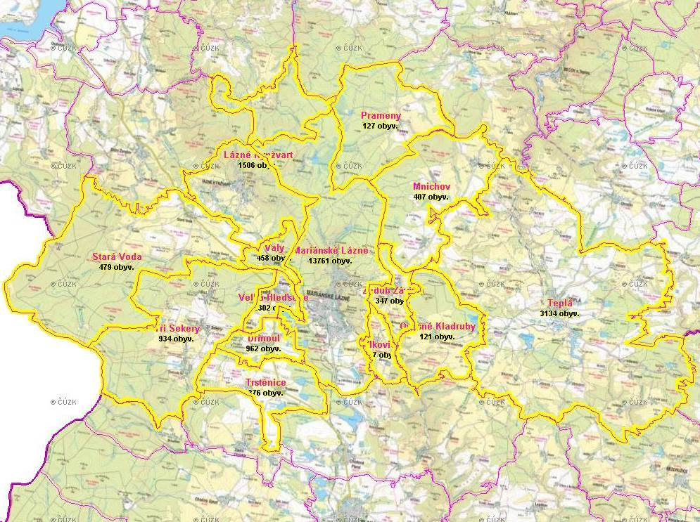
Obrázek 1: Správní území ORP Mariánské Lázně

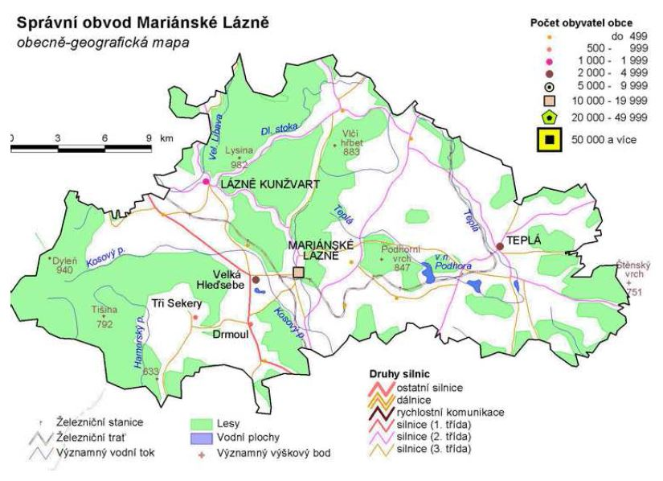
Obrázek 2: Správní území ORP Mariánské Lázně

Charakteristika povodí
Obecně správní území spadá do dílčího povodí Berounky a dílčího povodí Ohře, Dolního Labe a ostatních přítoků Labe. Území obce se nachází mnoho drobných vodních toků. Za významné toky, které odvodňují území ORP lze považovat toky Kosový potok, Úšovický potok, Teplá, Pramenský potok, Pstruží potok, Bahnitý potok, Huťský potok, Lipoltovský potok a Dlouhá stoka.

Toky patří povodí III. řádu 1-10-01 Mže po soutok s Radbuzou (Kosový p., Úšovický p., Pstruží p., Bahnitý p., Huťský p.),1-13-02 Teplá a Ohře od Teplé po Liboc (Teplá, Pramenský p.) a 1-13-01 Ohře po Teplou (Lipoltovský p., Dlouhá stoka)

Převážnou část území odvodňuje Kosový potok, Teplá s jejich přítoky.

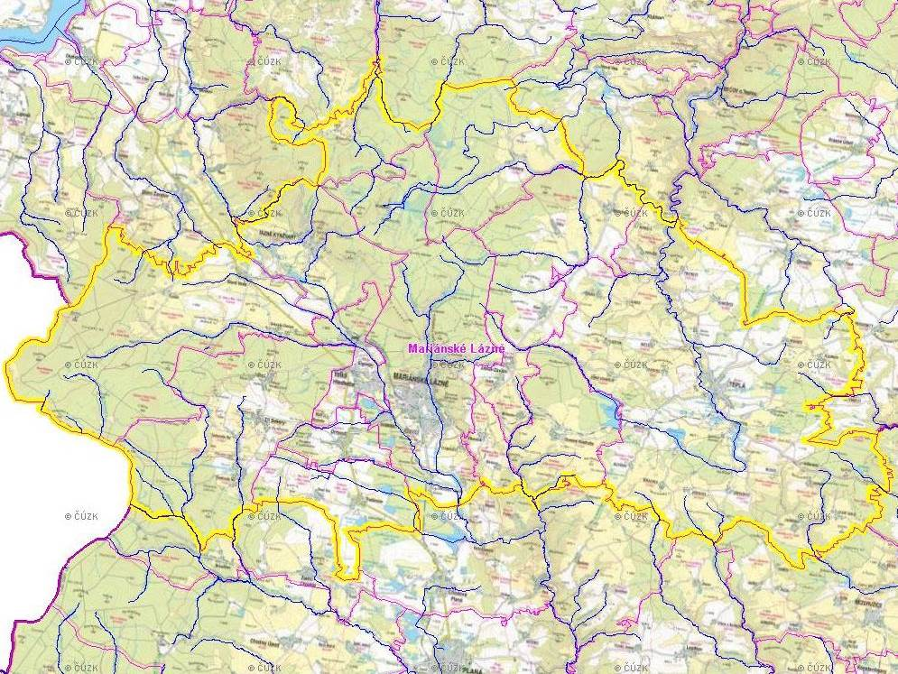Obrázek 3: Vodní toky na správním území ORP Mariánské Lázně

Hydrologické poměry
Z hydrologického hlediska leží území při hlavním evropském rozvodí Severního moře. Území ORP pak náleží k hlavnímu povodí Labe, kam je odvodňováno prostřednictvím toků Mže, Ohře a Teplé.

Klimatické poměry
Území ORP Mariánské Lázně spadá do mírně teplé a chladné klimatické oblasti. Podrobné charakteristiky jsou uvedeny níže.
Parametr | Klimatické charakteristiky mírně teplých oblastí
Parametr | MT3 | MT3 | C7
Počet letních dní | 20 – 30 | 20 – 30 | 10 – 30
Počet dní s průměrnou teplotou 10°C a více | 120 – 140 | 140 – 160 | 120 – 140
Počet dní s mrazem | 130 – 160 | 110 – 130 | 140 – 160
Počet ledových dní | 40 – 50 | 40 – 50 | 50 – 60
Průměrná lednová teplota | -3 – -4 | -2 – -3 | -3 – -4
Průměrná červencová teplota | 16 – 17 | 16 – 17 | 15 – 16
Průměrná dubnová teplota | 6 – 7 | 6 – 7 | 4 – 6
Průměrná říjnová teplota | 6 – 7 | 6 – 7 | 6 – 7
Průměrný počet dní se srážkami 1 mm a více | 110 – 120 | 110 – 120 | 120 – 130
Suma srážek ve vegetačním období | 350 – 450 | 350 – 450 | 500 – 600
Suma srážek v zimním období | 250 – 300 | 250 – 300 | 350 – 400
Počet dní se sněhovou pokrývkou | 60 – 100 | 60 – 80 | 100 – 120
Počet zatažených dní | 120 – 150 | 150 – 160 | 150 – 160
Počet jasných dní | 40 – 50 | 40 – 50 | 40 – 50

Rozsah ohrožení

Povodňová charakteristika
Správní území ORP Mariánské Lázně je protkáno hustou sítí vodních toků, které jsou spíše drobného charakteru a nejedná se o velké vodní toky. V intravilánu města lze za nejvýznamnější z hlediska povodňového nebezpečí považovat Úšovický potok a Kosový potok. Oba toky protékají městem, z nichž Úšovický potok se vlévá na jižním okraji města do Kosového potoka.
Ve správním obvodu ORP jsou z povodňového hlediska významné následující vodní toky:

- Pramenský potok - ohrožuje Prameny a Mnichov.
- Bahnitý potok - ohrožuje obec Stará Voda.
- Úšovický potok - je nebezpečím pro již zmíněné Mariánské Lázně, Úšovice, Chotěnov-Skláře.
- Kosový potok – ohrožuje obec Velká Hleďsebe
- Teplá - ohrožuje obec Teplá

Ve správním obvodu města a ORP Mariánské Lázně jsou stanovena tato záplavová území pro vodní tok:

- Úšovický potok
- Pramenský potok
- Lipoltovský potok
- Teplá
- Nezdický potok

V posledních letech byly na správním území města a ORP Mariánské Lázně zaznamenány a řešeny povodňové epizody v květnu 2006, lednu 2011 a červnu 2013.

Ohrožené objekty
Ohroženými objekty jsou při povodni zejména objekty určené k bydlení – obytné budovy, dále pak objekty právnických osob (průmyslové objekty, výrobní areály atd.) a objekty na vodních tocích.
Ohrožené objekty v rámci území ORP – jedná se o nemovitosti nacházející se v rozlivu níže uvedených vodních toků. Celkem se jedná o cca 100 objektů a zhruba 500 ohrožených osob.
- Pramenský potok – ohrožena dopravní infrastruktura mezi obcemi Prameny a Mnichov, obytná zástavba na území obce Prameny.
- Bahnitý potok – ohrožena obytná zástavba.
- Úšovický potok – městská zástavba – zejména hotel Crystal Palace a antikvariát na Hlavní třídě a obytná zástavba obcí Úšovice a Chotěnov – Skláře.
- Kosový potok – budovy a místní komunikace v obci Velká Hleďsebe a Hamrníky.
- Teplá - ohrožena obytná zástavba, mlýn v osadě Křepkovice, sádky v osadě Klášter, čerpací stanice PHM a ČOV.
V rámci zpracování digitálního povodňového plánu města a ORP budou tato data o ohrožených objektech prověřována a poté zanesena do databáze POVIS.

Objekty ohrožené povodní a ohrožující objekty v záplavových územích – jedná se zejména o objekty právnických osob, které jsou ohroženy rozlivem vodních toků a jejich přítoků. Některé z těchto ohrožených objektů jak např. sklady nebezpečných látek, ČOV a další, mohou být i objekty ohrožujícími po úniku nebezpečných látek. V současné době neexistuje seznam těchto ohrožených či ohrožujících objektů. V rámci připravovaného projektu bude seznam prověřen a naplněna databáze v POVIS. Při prověřování ohroženosti objektů sloužících k podnikatelské činnosti bude zjištěno, zda jsou u těchto objektů zpracovány povodňové plány ohrožených nemovitostí.

Objekty na tocích – silniční mosty a lávky jsou ohroženy pří déle trvajícím intenzivním chodu plavenin, které se na mostních konstrukcích zachytávají a zvyšují riziko jejich poškození. Proto je nutné tyto objekty při povodni sledovat a pokud je to možné, naplaveniny průběžně odstraňovat. V rámci zpracování dPP budou tyto objekty na tocích prověřeny z hlediska jejich umístění vůči vodnímu toku a zatříděny buď jako ohrožené nebo ohrožující objekty, popř. místa omezující odtokové poměry a zaneseny do databáze POVIS.

Záplavová území
Ve správním území města a ORP Mariánské Lázně jsou stanovena níže uvedená záplavová území.
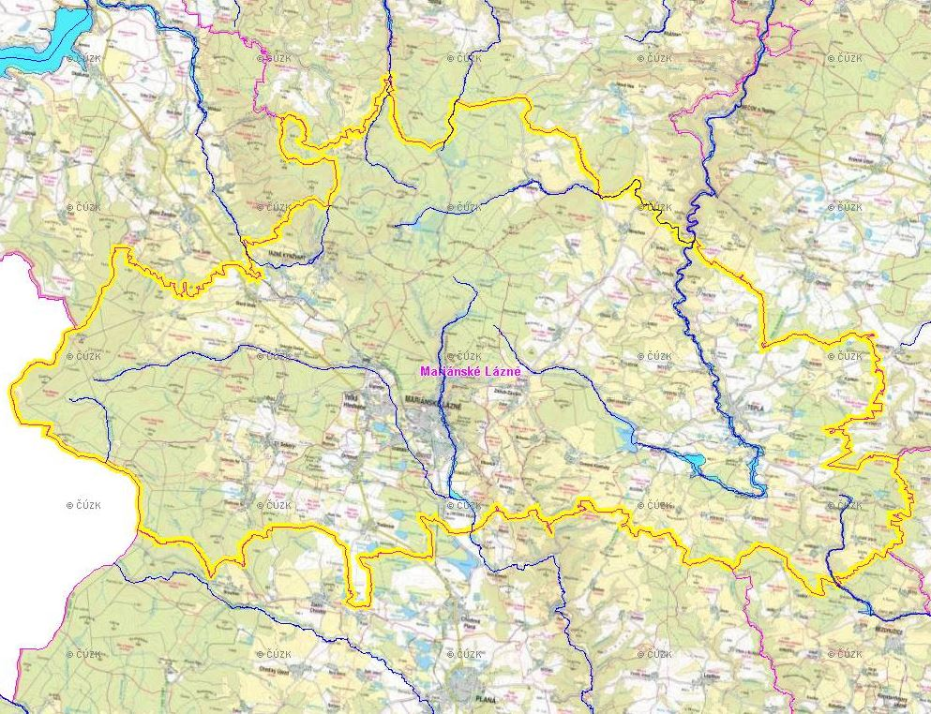Obrázek 4: Vymezená ZÚ na správním území ORP Mariánské Lázně
- Úšovický potok – stanoveno 3. 7. 2014 KÚ Karlovarského kraje, ř.km 0 – 8,219
- Hamerský potok – stanoveno 8. 8. 2000 OkÚ Tachov, ř.km 0 - 25,05
- Kosový potok – stanoveno 10. 1. 2000 MěÚ Cheb, ř.km 25,8 – 33,7
- Pramenský potok – stanoveno 20. 12. 2005 KÚ Karlovarského kraje, ř.km 9 – 11
- Lipoltovský potok – stanoveno 17. 7. 2006 KÚ Karlovarského kraje, ř.km 0 – 20,1
- Teplá – stanoveno 17. 6. 2004 KÚ Karlovarského kraje, ř.km 11 – 55
- Nezdický potok – stanoveno 13. 6. 2014 KÚ Plzeňského kraje, ř.km 0 – 6
- Velká Libava – stanoveno 4. 6. 2010 KÚ Karlovarského kraje, ř.km 0 – 15,251

Vodní nádrže ve správním území města a ORP Mariánské Lázně
V zájmovém území města a ORP Mariánské Lázně se nacházejí dvě významné vodní nádrže a to VD Mariánské Lázně a VD Podhora, které mohou představovat potenciální nebezpečí při poruše VD. Základní údaje o VD jsou uvedeny v tabulce níže. Další vodní nádrže jak III. tak IV. kategorie dle TBD budou při zpracování Plánů prověřeny z hlediska povodňového nebezpečí a budou zahrnuty do nově zpracovávaných digitálních povodňových plánů. Současně budou získána jak podrobnější technická data k těmto nádržím, tak kontakty na vlastníky popř. provozovatele.
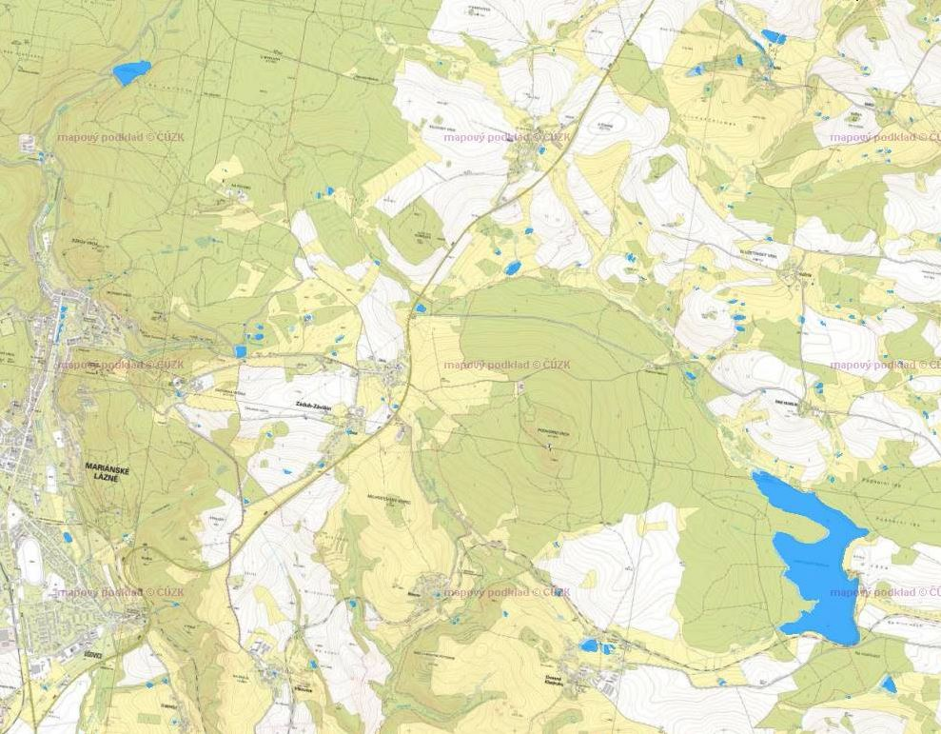Obrázek 5: Vodní nádrže na správním území ORP Mariánské Lázně
Název vodní nádrže, výměra | Vodní tok | k.ú. | Vlastník vodního díla
VD Mariánské Lázně, 4,29 ha | Úšovický potok | Mariánské Lázně | Česká republika, právo hospodařit s majetkem státu Povodí Ohře, státní podnik, Bezručova 4219, 43003 Chomutov
Vd Podhora – 95,02 ha | Teplá | Ovesné Kladruby | Česká republika, právo hospodařit s majetkem státu Povodí Ohře, státní podnik, Bezručova 4219, 43003 Chomutov

Výskyt povodní
Povodní se rozumí přechodné výrazné zvýšení hladiny vodního toku nebo jiných povrchových vod, při kterém hrozí vylití vody z koryta nebo voda již zaplavuje území a může způsobit škody. Povodní je i stav, kdy voda z určitého území nemůže dočasně přirozeným způsobem odtékat nebo odtok vody je nedostatečný. Povodeň může být způsobena přírodními jevy nebo umělými vlivy.
Přirozenou povodní se rozumí povodeň způsobená přírodními jevy – déletrvající dešťové srážky, tání sněhu, chod ledu, což ovlivňuje množství a odtok povrchových vod a způsobuje stoupající tendenci vodního stavu ve vodních tocích. Přirozené povodně mohou být ovlivněny i mimořádnými příčinami – ledové bariery, zemní sesuvy, plovoucí předměty, které v důsledku způsobují přehražení vodních toků a znemožňují pravidelný odtok povrchových vod. Uvedené přírodní jevy způsobují dosažení směrodatných limitů vodních stavů a při další stoupající tendenci dochází k povodňovým stavům. Tento typ povodní představuje na území města a ORP Mariánské Lázně největší nebezpečí.
Zvláštní povodní se rozumí povodeň, která je způsobená umělými vlivy. Tyto mohou nastat při stavbě nebo provozu vodohospodářských děl, která vzdouvají nebo mohou vzdouvat vodu. Povodňové situace mohou nastat při narušení vzdouvacího tělesa, poruše hradicích konstrukcí a při nouzovém řešení kritických situací z hlediska bezpečnosti vodohospodářského díla (VN Mariánské Lázně a Podhora).

Typy povodní ohrožující správní území
Povodně způsobené přívalovými srážkami (tzv. bleskové povodně)
Tyto povodně jsou způsobeny dešťovými srážkami krátkého trvání vysoké intenzity a zasahují malá území (řádu jednotek, popř. několika desítek km². Vyznačují se velmi rychlým zvýšením průtoku. Předpovědní a hlásná povodňová služba není účinná, a proto organizační opatření protipovodňové ochrany jsou problematická, obzvláště jedná-li se o sklonité území. Na území města a v ORP Mariánské Lázně se tento typ povodní vyskytuje. Poslední povodňové události nastaly v květnu 2006 a zasáhly město Mariánské Lázně a obce Velká Hleďsebe, Valy, Tři Sekery, Chotěnov-Skláře, Lázně Kynžvart.
Povodně způsobené regionálními srážkami
Tyto povodně způsobují dlouhotrvající srážky nízkých intenzit, které ovšem mohou zasáhnout rozsáhlá území a způsobit povodně na středních a dolních tocích řek. Pro zmírnění účinků těchto povodní je obzvláště důležitá patřičná funkce hlásné a povodňové služby. V extrémních situacích objemy těchto povodní bývají značné, transformační účinek nádrží je v území značně omezený. Letní povodně způsobené dlouhotrvajícími regionálními dešti, se vyskytují ojediněle, ale mohou nastat na všech tocích ve správním území města a ORP Mariánské Lázně. Poslední povodňová událost je z června 2013
Povodně způsobené táním sněhové pokrývky
Tyto povodně jsou způsobeny příchodem teplé fronty při dostatečných zásobách sněhu v povodí. Jejich příchod lze v porovnání s dešťovými povodněmi předchozích dvou typů lépe předpovídat. Na konci zimy je vždy zvýšené nebezpečí příchodu povodně. V kombinaci s dešťovými srážkami mohou tyto povodně dosáhnout i značných velikostí. Tento typ povodní se ve správním obvodu města a ORP Mariánské Lázně taktéž vyskytuje. Poslední povodňová událost je z ledna 2011 (Teplá, Kosový potok, VD Podhora a Mariánské Lázně).

Historické povodně
Důležitým poznatkem pro hodnocení území jsou údaje o výskytu historických povodní. V rámci tohoto projektu budou údaje o historických povodních zpřesněny a případně dohledány povodně staršího data nejen z oblastního archívu, ale i z místních kronik.

Poslední zaznamenané povodňové události:
Leden 2011 - řeka Teplá, Kosový potok, VD Podhora, VD Mariánské Lázně – povodně z tání sněhu.

5. květen 2006 – Mariánské Lázně, Velká Hleďsebe, Valy, Tři Sekery, Chotěnov-Skláře, Lázně Kynžvart (škody přibližně 1,4 mil Kč), 10. červena 2013 – Mariánské Lázně (Chopinova ulice), Trstěnice, Drmoul, Stará Voda – povodně způsobené přívalovými srážkami.

1. – 3. června 2013 – povodně způsobné dlouhotrvajícími srážkami.

Povodňové značky
S historickými povodněmi úzce souvisí povodňové značky, které nám vizuelně označují výšku hladiny, kam až voda nastoupala, při rozlivu toku. Ve správním obvodu města a ORP Mariánské Lázně je povědomost o několika povodňových značkách z povodňových událostí v roce 2006, 2011 a 2013. Ty budou při zpracování digitálních povodňových plánů prověřeny, lokalizovány a pořízena fotodokumentace. Poté budou vloženy do databáze POVIS.

Využití dostupných dat pro dPP
Při tvorbě dPP města a ORP Mariánské Lázně budou použita dostupná data z POVIS, centrálních a veřejných zdrojů a data uživatele. Dalším významným zdrojem dat s grafickými prvky a mapových podkladů bude digitální povodňový plán ČR.

Datové podklady z POVIS
Vzhledem k tomu, že pro správní území města a ORP Mariánské Lázně není Editor dat povodňového plánu naplněn, budou požadovaná data v rámci zpracování dPP města a ORP Mariánské Lázně zpracovatelem doplněna. Pro zpracování dPP budou z Editoru dat použita následující data:
Povodňové komise – pro dPP ORP budou použity aktuální údaje o Krajské povodňové komisi Karlovarského a Plzeňského kraje, složení PK sousedních ORP a pro dPP města i PK sousedních obcí.
Důležité organizace – z této sekce budou využita veškerá kontaktní data na organizace a jejich kontaktní osoby pro správní území města a ORP Mariánské Lázně.
Objekty dPP – z této části je možné použít data o evakuačních místech, údaje o ohrožujících a ohrožených objektech, srážkoměrných stanicích, místech omezujících odtokové poměry, vodních nádržích, bleskových povodních, apod.
Dále mohou být využita data o záplavových územích, povodňových značkách, postupových dobách, rozsahu historických povodní a další údaje, které jsou do POVIS poskytovány jak od správců vodních toků tak od MŽP.

Data s grafickými prvky a rastrové podklady z MŽP
Grafická část dPP města a ORP Mariánské Lázně bude zpracována s využitím mapového serveru. Bude použit základní mapový projekt poskytovaný MŽP v rozsahu kraje, který obsahuje sestavené mapové pohledy obdobné jako v dPP ČR, s potřebnými rastrovými podklady a databázemi jak z centrálních zdrojů, tak z dat uživatelů.

Ostatní data z centrálních a veřejných zdrojů
Poskytované databáze jsou podkladem pro zobrazení v mapovém serveru a mohou být naplněny daty pro příslušný kraj nebo podle výběru v Editoru dat. Jde o databáze z centrálních zdrojů jako např. ČSÚ, DIBAVOD, HEIS, Silniční databanka a data z ČÚZK.
Další využitelná data budou z Plánu dílčího povodí Berounky a Plánu oblasti povodí Ohře a dolního Labe, kapitoly V. Ochrana před povodněmi a vodní režim krajiny.

Lokální data
Důležitým zdrojem dat jsou data z Povodí Ohře, státní podnik i z Povodí Vltavy, statní podnik jako např. stupně povodňové aktivity (SPA) pro vodní díla dle kategorizace TBD, základní vodohospodářské údaje o vodních dílech, SPA na tocích ve správě obou povodí, SPA při nebezpečí vzniku zvláštních povodní, měrné křivky průtoků, objekty na vodních tocích. Neméně důležitými daty jsou také údaje, získané při menších povodňových událostech povodňovými orgány. To se týká zejména ohrožení jednotlivých objektů. Tam, kde doposud nedošlo k povodňovým událostem a tato data nebylo možno získat zkušeností, bude využito rozlivových čar ze stanovených záplavových území a objekty, které by mohly být ohroženy, budou zařazeny do potenciálně ohrožených objektů nebo území nedostatečně chráněných před povodněmi. V místech, kde může být bezprostředně ohroženo obyvatelstvo, budou na tyto osoby získány kontakty pro jejich vyrozumívání popř. varování. Dalším podkladem jsou povodňové plány vlastníků nemovitostí, které budou zpracovány v rámci digitálního povodňového plánu města.

Výstupy projektu dPP

Naplnění, aktualizace sdílených databází Editoru dat dPP ČR
V rámci zpracování projektu budou v POVIS doplněna, aktualizována veškerá získaná data: povodňové komise krajů, ORP, města, obcí a důležité organizace. Dalšími údaji, které budou doplněny do POVIS, evakuační místa, místa omezující odtokové poměry, historické povodně včetně známých rozlivů, srážkoměrné stanice, zaplavované komunikace, nebezpečné (ohrožující), objekty, ohrožené objekty a další.

Povodňové komise
V rámci realizace projektu budou aktualizovány veškeré kontakty na členy povodňových komisí obcí, povodňové komise ORP a města a dalších povodňových komisí nutných pro předávaní informací dle zákona a doplněny do Editoru dat.

Povodňový plán
Povodňový plán ORP Mariánské Lázně byl naposledy aktualizován v roce 2013. Průběžné aktualizace se týkaly PK. V současné době je již plán zastaralý a dozná podstatných změn v rámci dPP.

Součástí dPP města bude i databáze povodňových plánů vlastníků nemovitostí. V současné době není známo, že by právnické či fyzické osoby měly PPVN zpracovány.

Základní rozsah digitálního povodňového plánu
Rozsah digitálního povodňového plánu města a ORP Mariánské Lázně bude odpovídat Metodice tvorby digitálních povodňových plánů Ministerstva životního prostředí ČR z roku 2014. Plán Bude kompatibilní s digitálním povodňovým plánem ČR a bude v souladu s odvětvovou technickou normou TNV 75 2931. Tyto plány budou zpracovány pro celé správní území města a ORP Mariánské Lázně. Jeho zpracování se dotkne jednotlivých dílčích povodí a bude řešit ohrožené obyvatele v celém správním území.
Digitální povodňový plán města a ORP Mariánské Lázně budou zpracovány jako 2 samostatné povodňové plány se společnou grafickou částí (společný mapový projekt). HTML část povodňového plánu (věcná a organizační část) bude zpracována individuálně dle potřeby detailnosti ve vztahu k řešenému území.

Předpokládaný rozsah dPP ORP Mariánské Lázně
Digitální povodňový plán ORP Mariánské Lázně bude zpracován pro celé správní území.
Veřejná část digitálního povodňového plánu bude obsahovat tyto části:
- Věcná část
- Organizační část
- Grafická část
- Evidenční dokumentace
- Přílohy

Věcná část dPP ORP Mariánské Lázně
Věcná část bude splňovat náležitosti určené odvětvovou normou TNV 752931 Povodňové plány. Bude dodržena Metodika MŽP - tvorba digitálních povodňových plánů z roku 2014 a postupováno v souladu s dokumenty, potřebnými ke splnění účelu povodňového plánu jako např. legislativní vymezení povodňové ochrany a řízení povodňové události.

Věcná část bude dále obsahovat zejména tyto údaje:
- Hydrologická charakteristika správního území ORP
- Srážkoměrné stanice
- Historické povodně, povodňové značky
- Hlásné profily
- Významné vodní toky
- Přehled záplavových území
- Evakuační místa
- Lokality a objekty ohrožené povodní
- Ohrožující (nebezpečné) objekty
- Místa omezující odtokové poměry
- Místa ohrožená přívalovými srážkami (bleskové povodně)
- Vodní díla
- Data z dalších lokálních databází

Organizační část dPP ORP Mariánské Lázně
Tato část bude zaměřena zejména na kontakty, spojení na povodňové komise a důležité organizace, instituce povodňové ochrany a údaje potřebné k zajištění osob ohrožených při povodni.
Části, které nemohou být veřejně přístupné - např. osobní údaje v povodňových komisích budou v neveřejné části dPP přístupné pouze přes heslo.

Organizační část bude složena zejména z těchto částí:

- Povodňové komise
- Spojení na důležité organizace
- Přehled vyrozumění dle hlásných profilů po toku – schéma vyrozumívání, četnost hlášení, vyhlášení či zrušení SPA a činnosti při SPA, kdy předat řízení vyššímu povodňovému orgánu, kdy vyhlásit krizový stav
- Identifikace pracoviště PK
- Evakuace osob
- Formuláře - vyžádání pomoci, vyhlášení a odvolání SPA
- Seznam legislativy, norem a metodických pokynů
- Postupy činností hlásné služby při zjištění mezních stavů z nově pořízených monitorovacích zařízení (viz dále)

Předpokládaný rozsah dPP města Mariánské Lázně
HTML část povodňového plánu města (věcná a organizační část plánu) bude zpracována samostatně (viz výše), aby umožňovala integraci detailnějších dat pro město.

Veřejná část digitálního povodňového plánu bude obsahovat tyto části:
- Věcná část
- Organizační část
- Grafická část
- Evidenční dokumentace
- Přílohy

Věcná část
Věcná část bude splňovat náležitosti určené odvětvovou normou TNV 752931 Povodňové plány. Bude dodržena Metodika MŽP - tvorba digitálních povodňových plánů z roku 2014 a postupováno v souladu s dokumenty, potřebnými ke splnění účelu povodňového plánu jako např. legislativní vymezení povodňové ochrany a řízení povodňové události.
Věcná část bude dále obsahovat zejména tyto údaje v detailu obce:
- srážkoměrné stanice
- hlásné profily
- vodní toky
- záplavová území
- povodňové značky
- historické povodně
- objekty ohrožené povodní
- ohrožující objekty
- evakuace
- místa omezující odtokové poměry
- místa ohrožená přívalovými srážkami (bleskové povodně)
- zaplavované komunikace a objízdné trasy
- vodní díla
- data z dalších lokálních databází

Organizační část
Tato část bude zaměřena zejména na kontakty, spojení na PK a důležité organizace, organizace povodňové ochrany a údaje potřebné k zajištění osob ohrožených při povodni v rozsahu správního území Města Mariánské Lázně.

- povodňové komise – ORP, kraje, obcí, sousedních ORP
- spojení na důležité organizace
- přehled vyrozumění dle hlásných profilů po toku – schéma vyrozumívání, četnost hlášení, vyhlášení či zrušení SPA a činnosti při SPA, kdy předat řízení vyššímu povodňovému orgánu, kdy vyhlásit krizový stav
- identifikace pracoviště PK
- přehled sil a prostředků
- seznam legislativy, norem a metodických pokynů
- seznam existující dokumentace s odkazem, kde jsou k dispozici (studie odtokových poměrů, technická dokumentace vodohospodářských děl a soustav, manipulační a provozní řády, havarijní plány, protierozní studie, hydrologické studie
- Plán pravidelné aktualizace dPP a jeho jednotlivých databází, plán aktualizace dat v Editoru dat, plán školení povodňových komisí a nácviku povodňových situací
- vyžádání pomoci
- evakuace osob
- plán pravidelné aktualizace dPP a jeho jednotlivých databází, plán aktualizace dat v Editoru dat

Grafická část
Grafická část bude společná správní území města a ORP Mariánské Lázně. Jednotná grafická část usnadní správu dat i celé aplikace v off-line měřítku (DVD) i v serverové instalaci, vč. snazší údržby datového skladu.
V grafické části budou z jednotlivých tematických vrstev sestaveny mapové pohledy, kombinující rastrové podklady, vektorová zobrazení s atributy v připojených databázích. Bude respektována struktura a obsah mapových pohledů prezentovaný v digitálním povodňovém plánu ČR. Všechny mapové pohledy budou prioritně lokalizovány na těžiště správního území ORP Mariánské Lázně.
Grafické zobrazení zprostředkuje server města Mariánské Lázně prostřednictvím běžných webových prohlížečů (Internet Explorer, Firefox, Opera, Google Chrome).

Bude obsahovat následující kapitoly, resp. mapové pohledy:
- základní mapa
- uživatelská mapa
- povodňové komise
- hlásné profily, asrážkoměrné stanice
- objekty dPP
- záplavová území
- zaplavované komunikace a objízdné trasy
- důležité organizace
- On-line mapy POVIS
Součástí dPP města bude i databáze povodňových plánů vlastníků nemovitostí. V současné době není známo, že by právnické či fyzické osoby měly PPVN zpracovány. V případě, že v době zpracování dPP budou zpracovány další PPVN, budou zavedeny do databáze a lokalizovány v grafické příloze.

Všechny mapové pohledy povodňového plánu budou využívat určitá společná data poskytovaná v rámci exportu projektu digitálního povodňového plánu ČR.

Společná témata všech mapových pohledů

- Adresné body (od 1: 10 000)
- Správní hranice kraje
- Hranice katastrálních území
- Správní hranice obcí (od 1: 100 000)
- Bodová vrstva obcí (od 1: 100 000)
- Správní hranice okresů
- Správní hranice obcí s rozšířenou působností
- Správní hranice obcí s pověřeným obecním úřadem

Rastrová data:
- Základní mapa 1: 50 000
- Základní mapa 1:10 000
- Vodohospodářská mapa 1:50 000
- Ortofotomapa

Evidenční dokumentace
- Povodňová kniha
- Fotodokumentace povodňové situace
- Souhrnné zprávy o povodních
- Zprávy z povodňových prohlídek
- Vzory rozhodnutí, usnesení, nařízení, vyhlášení SPA

Hlavní principy funkcionality dPP
Digitální povodňový plán bude vytvořen na těchto základních principech:
- Povodňový plán bude využívat data ze společných databází POVIS a do těchto databází svá data poskytne
- Textová a grafická část bude propojena odkazy a budou čerpat data ze společného datového zdroje
- Texty a data bude publikovat v obecně dostupných formátech (HTML, PDF)
- Textová část bude využívat databáze POVIS k publikování databází ve statické i dynamické formě formou on-line výpisů z databáze POVIS
- Pro zpracování grafické mapové části bude použita technologie mapového projektu, která bude umožňovat snadnou publikaci on-line verze digitálního povodňového plánu včetně plnohodnotných mapových služeb nad primárními GIS daty a snadnou přenositelnost a sdílení dat se systémem POVIS, který používá shodnou technologii.
- Bude respektována struktura a obsah mapových pohledů prezentovaných v digitálním povodňovém plánu ČR. Všechny mapové pohledy budou prioritně lokalizovány na těžiště správního území
- Nejvyšší úroveň mapového serveru bude tvořit uživatelská rozhraní: klientské (přímé) a internetové. GIS vrstva bude zprostředkovávat jednak vykreslování témat (mapy), jednak dotazování (vyhledávání objektů různých datových nebo geometrických vlastností). Dále bude umožňovat vytváření tisků vytvořených mapových kompozic nebo jejich ukládání do obrázků k umožnění dalších prací s nimi.

Digitální povodňový plán bude vypracován formou internetové aplikace, kompatibilní s dPP ČR. Tato aplikace bude fungovat:

- Samostatně jako aplikace spustitelná na libovolném PC bez nutnosti instalace, a to z media typu CD/DVD/flash disk.
- Samostatně jako aplikace nainstalovaná na lokálním počítači.
- Jako internetová/intranetová aplikace provozovaná na serverech objednatele
- Jako tištěná identická verze s webovou aplikací

Publikování dPP
Vytvořené digitální povodňové plány budou publikovány v internetové aplikaci na webu města a jeho intranetu. Elektronická verze Plánu bude poskytnuta na přenosném médiu. Off-line verze bude poskytnuta na DVD, obsahující plně funkční verzi digitálního povodňového plánu. V této off-line verzi dPP budou k dispozici všechna grafická, atributová a textová data jako v on-line verzi. Tištěná verze bude identická s digitální částí povodňového plánu. Odkaz na veřejně přístupný digitální povodňový plán se zapíše do evidenčního listu povodňového plánu ČR. On-line verze bude zveřejněna taktéž na www.dppcr.cz, v části internet – užitečné odkazy, kde jsou umístěny všechny veřejné části digitálních povodňových plánů.

Aktualizace dat
Aktualizace dat v dPP města a ORP Mariánské Lázně bude prováděna minimálně 1x ročně a neprodleně při zjištění změny skutečnosti se provede i změna záznamu v dPP. U dat uvedených v Editoru dat se využije jeho funkce a po vložení těchto dat do Editoru bude provedena aktualizace dPP. Pravidelně (nejméně 1x ročně) bude prováděna aktualizace povodňových komisí a také minimálně před obdobím a v období zvýšeného povodňového nebezpečí (např. při jarním tání, po výstraze ČHMÚ na bouřky s přívalovými dešti, dlouhotrvající a vydatné deště). V případě zjištění změn v textové a grafické části dPP města a ORP Mariánské Lázně bude provedena aktualizace zpracovatelem v co nejkratším termínu.

Lokální výstražné systémy ve správním území Mariánské Lázně

Lokální výstražné systémy na území města Mariánské Lázně
Správní území správní území města a ORP Mariánské Lázně bylo v posledních desetiletích často postiženo povodňovými situacemi. Důraz musí být kladen na preventivní opatření a včasné informování a varování obyvatelstva. Vzhledem k tomu, že ve správním území města není systém hlásné a předpovědní povodňové služby dostatečný pro rozhodování povodňových orgánů, přistoupila samospráva města k rozhodnutí vybudovat na území města lokální výstražný systém, obsahující sledování vybraných vodních toků pomocí čtyř hladinoměrů (hlásné profily kategorie C). Přitom bude využito dvou již stávajících hlásných profilů kategorie C ve správním území města, kde bude doplněna měřící technika zajištěn on-line přenos dat. Další dva profily vzniknou nově na základě povodňových zkušeností z let minulých. Na území ORP se v současné době nacházejí další hlásné profily kategorie A a C (monitorující další toky v ORP) a srážkoměrné stanice. Tyto budou zahrnuty do koncepce lokálního výstražného systému
Povodňová komise bude mít přístup k výstupu měřených dat v reálném čase, členům povodňové komise budou posílány varovné SMS zprávy z nových i stávajících hladinoměrů či srážkoměrů, pokud bude kapacita pro zasílání sms z těchto profilů ještě volná a vlastník zařízení to umožní.

Položkový rozpočet projektu - ocení uchazeč (viz slepý rozpočet)

Žadatel: města Mariánské Lázně
Název projektu: „Digitální povodňový plán města Mariánské Lázně a ORP a lokální výstražný systém města Mariánské Lázně“

Žadatel Město Mariánské Lázně bere v úvahu podmínku kofinancování 15% uznatelných nákladů z vlastních prostředků.

Harmonogram projektu

Kapitola | Název činnosti | 2015 |  |  |  | 2016 |  |  |  |  |  |  |  |  |  |  |  | 2017
Kapitola | Název činnosti | IX | X | XI | XII | I | II | III | IV | V | VI | VII | VIII | IX | X | XI | XII | I
Projekce a příprava | Zpracování žádosti o finanční podporu
Projekce a příprava | Zadávací dokumentace k výběrovému řízení
Projekce a příprava | Výběrové řízení
Projekce a příprava | Realizační projekt VIS
Dodávka a montáž LVS | Dodávka a montáž hladinoměrů - lokální výstražný systém (LVS)
Zpracování dPP města a ORP | Aktualizace povodňového plánu města a ORP
Zpracování dPP města a ORP | Zpracování digitálního plánu města a ORP
Školení a testování dPP | Proškolení uživatelů a testování funkčnosti dPP
Školení a testování LVS | Proškolení osob

Seznam zkratek

ČHMÚ Český hydrometeorologický úřad
ČR Česká Republika
ČSU Český statistický úřad
ČUZK Český úřad zeměměřický a katastrální
DIBAVOD Digitální Báze Vodohospodářských Dat
dPP Digitální povodňový plán
ES Evropská směrnice
GIS Geografický informační systém
HEIS Hydroekologický informační systém
HZS Hasičský záchranný sbor
MŽP Ministerstvo životního prostředí
OPŽP Operační program Životní prostředí
ORP Obec s rozšířenou působností
PA Povodňová aktivita
PC Personal komputer (osobní počítač)
PK Povodňová komise
POVIS Povodňový informační systém
Q100 Stoletá povodeň jejíž kulminační průtok je v dlouhodobém průměru dosažen nebo překročen jedenkrát za 100 let
SMS Short message service (Služba krátkých textových zpráv)
SO Správní obvod
SPA Stupeň povodňové aktivity
SW Software (programové vybavení)
TBD Technicko bezpečnostní dohled
TNV Technické normy

Literatura

- Český úřad zeměměřický a katastrální
- Český statistický úřad
- Metodický pokyn odboru ochrany vod Ministerstva životního prostředí k zabezpečení hlásné a předpovědní služby, duben 2003
- Metodika MŽP 2014 pro tvorbu digitálních povodňových plánů
- Ministerstvo životního prostředí (POVIS)
- Odvětvová technická norma vodního hospodářství TNV 75 2931 POVODŇOVÉ PLÁNY
- Povodňový plán ORP Mariánské Lázně
- Výzkumný ústav vodohospodářský T.G.M, v.v.i. (DIBAVOD)
- Zákon č. 254/2001 Sb. o vodách a o změně některých zákonů (Vodní zákon) ve znění pozdějších předpisů

Přílohy:

Příloha 1 – Dokumentace lokálních výstražných systémů města Mariánské Lázně

